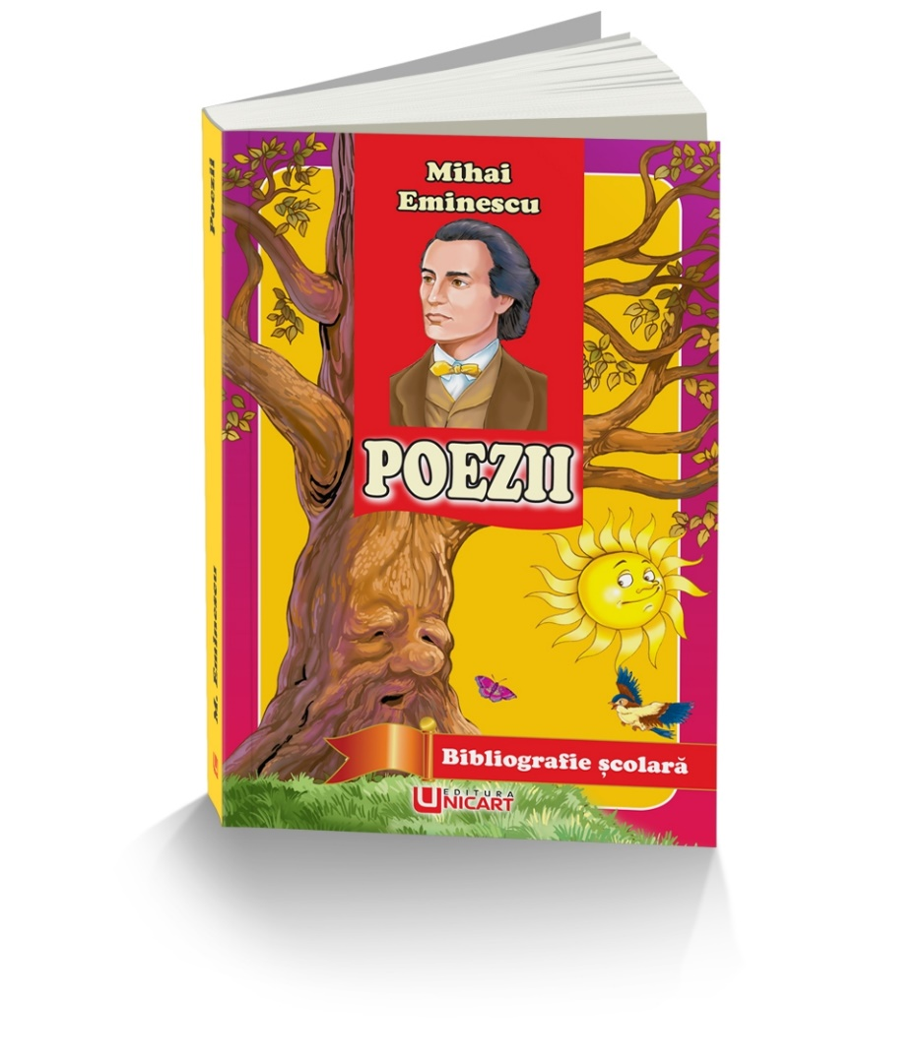

- Veneţia – poezii Mihai Eminescu
- La steaua – poezii Mihai Eminescu
- O, mamă… – poezii Mihai Eminescu
- La mormântul lui Aron Pumnul – poezii Mihai Eminescu
- Odă (în metru antic) – poezii Mihai Eminescu
- Kamadeva – poezii Mihai Eminescu
- Criticilor mei – poezii Mihai Eminescu

Veneţia - Mihai Eminescu
S-a stins viata falnicei Venetii,
N-auzi cantari, nu vezi lumini de baluri;
Pe scari de marmura, prin vechi portaluri,
Patrunde luna, inalbind peretii.
Okeanos se plange pe canaluri...
El numa-n veci e-n floarea tineretii,
Miresei dulci i-ar da suflarea vietii,
Izbeste-n ziduri vechi, sunand din valuri.
Ca-n tintirim tacere e-n cetate.
Preot ramas din a vechimii zile,
San Marc sinistru miezul noptii bate.
Cu glas adanc, cu graiul de Sibile,
Rosteste lin in clipe cadentate:
“Nu-nvie mortii - e-n zadar, copile!”

La steaua
La steaua care-a răsărit
E-o cale-atât de lungă,
Că mii de ani i-au trebuit
Luminii să ne-ajungă.
Poate de mult s-a stins în drum
În depărtări albastre,
Iar raza ei abia acum
Luci vederii noastre,
Icoana stelei ce-a murit
Încet pe cer se suie:
Era pe când nu s-a zărit,
Azi o vedem, şi nu e.
Tot astfel când al nostru dor
Pieri în noapte-adâncă,
Lumina stinsului amor
Ne urmăreşte încă.
O, mamă...
O, mamă, dulce mamă, din negură de vremi
Pe freamătul de frunze la tine tu mă chemi;
Deasupra criptei negre a sfântului mormânt
Se scutură salcâmii de toamnă şi de vânt,
Se bat încet din ramuri, îngână glasul tău...
Mereu se vor tot bate, tu vei dormi mereu.
Când voi muri, iubito, la creştet să nu-mi plângi;
Din teiul sfânt şi dulce o ramură să frângi,
La capul meu cu grijă tu ramura s-o-ngropi,
Asupra ei să cadă a ochilor tăi stropi;
Simţi-o-voi odată umbrind mormântul meu...
Mereu va creşte umbra-i, eu voi dormi mereu.
Iar dacă împreună va fi ca să murim,
Să nu ne ducă-n triste zidiri de ţintirim,
Mormântul să ni-l sape la margine de râu,
Ne pună-n încăperea aceluiaşi sicriu;
De-a pururea aproape vei fi de sânul meu...
Mereu va plânge apa, noi vom dormi mereu.

La mormântul lui Aron Pumnul
Îmbracă-te în doliu, frumoasă Bucovină,
Cu cipru verde-ncinge antică fruntea ta;
C-acuma din pleiada-ţi auroasă şi senină
Se stinse un luceafăr, se stinse o lumină,
Se stinse-o dalbă stea!
Metalica, vibrânda a clopotelor jale
Vuieşte în cadenţă şi sună întristat;
Căci, ah! geniul mare al deşteptării tale
Păşi, se duse-acuma pe-a nemuririi cale
Şi-n urmă-i ne-a lăsat!
Te-ai dus, te-ai dus din lume, o! geniu nalt şi mare,
Col? unde te-aşteaptă toţi îngerii în cor,
Ce-ntoană tainic, dulce a sferelor cântare
Şi-ţi împletesc ghirlande, cununi mirositoare,
Cununi de albe flori!
Te plânge Bucovina, te plânge-n voce tare,
Te plânge-n tânguire şi locul tău natal;
Căci umbra ta măreaţă în falnica-i zburare
O urmă-ncet cu ochiul în tristă lăcrimare
Ce-i simţ naţional!
Urmeze încă-n cale-ţi şi lacrima duioasă,
Ce junii toţi o varsă pe trist mormântul tău,
Urmeze-ţi ea prin zboru-ţi în cânturi tânguioase.
În cânturi răsunânde, suspine-armonioase,
Colo, în Eliseu!...

Odă (în metru antic)
Nu credeam să-nvăţ a muri vrodată;
Pururi tânăr, înfăşurat în manta-mi,
Ochii mei nălţam visători la steaua
Singurătăţii.
Când deodată tu răsărişi în cale-mi,
Suferinţă tu, dureros de dulce...
Pân-în fund băui voluptatea morţii
Ne'ndurătoare.
Jalnic ard de viu chinuit ca Nessus.
Ori ca Hercul înveninat de haina-i;
Focul meu a-l stinge nu pot cu toate
Apele mării.
De-al meu propriu vis, mistuit mă vaiet,
Pe-al meu propriu rug, mă topesc în flăcări...
Pot să mai re'nviu luminos din el ca
Pasărea Phoenix?
Piară-mi ochii turburători din cale,
Vino iar în sân, nepăsare tristă;
Ca să pot muri liniştit, pe mine
Mie redă-mă!

Kamadeva

Cu durerile iubirii
Voind sufletu-mi să-l vindec,
L-am chemat în somn pe Kama -
Kamadeva, zeul indic.
El veni, copilul mândru,
Călărind pe-un papagal,
Având zâmbetul făţarnic
Pe-a lui buze de coral.
Aripi are, iar în tolbă-i
El păstrează, ca săgeţi,
Numai flori înveninate
De la Gangele măreţ.
Puse-o floare-atunci-n arcu-i,
Mă lovi cu ea în piept,
Şi de-atunci în orice noapte
Plâng pe patul meu deştept...
Cu săgeata-i otrăvită
A sosit ca să mă certe
Fiul cerului albastru
Ş-al iluziei deşerte.

Criticilor mei
Multe flori sunt, dar puţine
Rod în lume o să poarte,
Toate bat la poarta vieţii,
Dar se scutur multe moarte.
E uşor a scrie versuri
Când nimic nu ai a spune,
Înşirând cuvinte goale
Ce din coadă au să sune.
Dar când inima-ţi frământă
Doruri vii şi patimi multe,
Ş-a lor glasuri a ta minte
Stă pe toate să le-asculte,
Ca şi flori în poarta vieţii
Bat la porţile gândirii,
Toate cer intrare-n lume,
Cer veştmintele vorbirii.
Pentru-a tale proprii patimi,
Pentru propria-ţi viaţă,
Unde ai judecătorii,
Ne'nduraţii ochi de gheaţă?
Ah! atuncea ţi se pare
Că pe cap îţi cade cerul:
Unde vei găsi cuvântul
Ce exprimă adevărul?
Critici voi, cu flori deşerte,
Care roade n-aţi adus -
E uşor a scrie versuri
Când nimic nu ai de spus.

Biografie Eminescu Mihai
Mihai Eminescu s-a nascut la Botosani la 15 ianuarie 1850. Este al saptelea dintre cei 11 copii ai caminarului Gheorghe Eminovici, provenit dintr-o familie de tarani romani din nordul Moldovei, si al Ralucai Eminovici, nascuta Jurascu, fiica de stolnic din Joldesti.
Isi petrece copilaria la Botosani si Ipotesti, in casa parinteasca si prin imprejurimi, intr-o totala libertate de miscare si de contact cu oamenii si cu natura, stare evocata cu adanca nostalgie in poezia de mai tarziu. Intre 1858 si 1866 urmeaza cu intermitente scoala la Cernauti. Termina clasa a IV-a clasificat al 5-lea din 82 de elevi, dupa care face doua clase de gimnaziu.
1866 este anul primelor manifestari literare ale lui Eminescu. In ianuarie moare profesorul de limba romana Aron Pumnul iar elevii scot o brosura in care apare si poezia "La mormantul lui Aron Pumnul", semnata de M. Eminoviciu.
La 25 februarie/9 martie (stil nou) debuteaza in revista "Familia", din Pesta, a lui Iosif Vulcan, cu poezia "De-as avea". Iosif Vulcan ii schimba numele in Mihai Eminescu, adoptat si de poet, iar mai tarziu de alti membri ai familiei sale. In acelasi an ii mai apar in "Familia" alte cinci poezii.
Din 1866 pana in 1869 pribegeste pe traseul Cernauti - Blaj - Sibiu si Giurgiu - Bucuresti. De fapt, sunt ani de cunoastere prin contact direct cu poporul, limba, obiceiurile si realitatile romanesti.
A intentionat sa-si continue studiile insa ajunge sufleor si copist de roluri in trupa de teatru a lui Iorgu Caragiale, apoi secretar in formatia lui Mihai Pascaly. La recomandarea acestuia, se muta ca sufleor si copist la Teatrul National, unde il cunoaste pe I. L. Caragiale. Continua sa publice in Familia, scrie poezii, drame ("Mira"), fragmente de roman ("Geniu pustiu") si face traduceri din limba germana.
Intre 1869 si 1872 isi continua studiile ca student la Viena. Urmeaza ca "auditor extraordinar" Facultatea de Filozofie si Drept (dar audiaza si cursuri de la alte facultati). Activeaza in randul societatii studentesti (printre altele, participa la pregatirea unei serbari si a unui Congres studentesc la Putna, cu ocazia implinirii a 400 de ani de la zidirea manastirii de catre Stefan cel Mare), se imprieteneste cu Ioan slavici, o cunoaste la Viena pe Veronica Micle si incepe colaborarea cu "Convorbiri literare".
Intre 1872 si 1874 e student la Berlin si "Junimea" ii acorda o bursa cu conditia sa-si ia doctoratul in filozofie. Urmeaza cu regularitate doua semestre, dar nu se prezinta la examene. Se reintoarce in tara, traind la Iasi intre 1874-1877 ca director al Bibliotecii Centrale, profesor suplinitor, revizor scolar pentru judetele Iasi si Vaslui si redactor la ziarul "Curierul de Iasi".
In tot acest timp ontinua sa publice in Convorbiri literare, devine bun prieten cu Ion Creanga pe care-l determina sa scrie si-l introduce in lumea de la "Junimea".
Situatia materiala a geniului devine cu timpul nesigura, apar necazurile in familie (moartea mamei).
In 1877 se muta la Bucuresti, unde pana in 1883 este redactor apoi redactor-sef (in 1880) la ziarul "Timpul". Desfasoara o activitate publicistica exceptionala care-i ruineaza insa sanatatea. In anul mentionat scrie marile poeme care l-au consacrat drept fiind un geniu al poeziei romanesti (seria scrisorile, Luceafarul etc.).
In iunie 1883, surmenat, poetul se imbolnaveste grav fiind internat la spitalul doctorului Sutu, apoi la un institut de langa Viena. In decembrie i se publica volumul "Poezii", cu texte selectate de Titu Maiorescu (e singurul volum tiparit in timpul vietii lui Eminescu).
Anii dintre 1883 si 1889 sunt ani de boala, cu reveniri si recaderi din ce in ce mai dese. Mihai Eminescu se stinge din viata la 15 iunie 1889 in jurul orei 4, in sanatoriul doctorului Sutu. Este inmormantat la Bucuresti, in cimitirul Bellu.
In "Viata lui Mihai Eminescu" (1932), G. Calinescu a scris emotionante cuvinte despre moartea poetului: "astfel se stinse in al optulea lustru de viata cel mai mare poet, pe care l-a ivit si-l va ivi vreodata, poate, pamantul romanesc. Ape vor seca in albie si peste locul ingroparii sale va rasari padure sau cetate si cate o stea va vesteji pe cer in departari pana cand acest pamant sa-si stranga toate sevele si sa le ridice in teava subtire a altui crin de taria parfumurilor sale".

